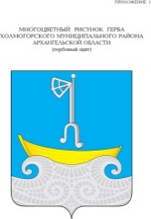

**ГЛАВА ХОЛМОГОРСКОГО МУНИЦИПАЛЬНОГО ОКРУГА**

**АРХАНГЕЛЬСКОЙ ОБЛАСТИ**

**Р А С П О Р Я Ж Е Н И Е**

от 17 октября 2024 г. № 68

с. Холмогоры

**О проведении общественных обсуждений**

В соответствии с Федеральным законом от 06 октября 2003 года № 131-ФЗ «Об общих принципах организации местного самоуправления в Российской Федерации», Градостроительным кодексом Российской Федерации, Земельным кодексом Российской Федерации, руководствуясь Положением о порядке проведения общественных обсуждений и публичных слушаний по вопросам законодательства о градостроительной деятельности на территории Холмогорского муниципального округа Архангельской области, утвержденным решением Собрания депутатов Холмогорского муниципального округа Архангельской области от 26 июня 2023 года № 86:

1. Назначить общественные обсуждения по проекту решения об утверждении прилагаемых схем расположения земельных участков на кадастровом плане территории:

Архангельская область, Холмогорский муниципальный округ, ж/д ст. Кеницы, д. 14;

Архангельская область, Холмогорский муниципальный округ, ж/д ст. Кеницы, д.13.

2. Установить дату начала общественных обсуждений 22 октября 2024 года и дату завершения общественных обсуждений 04 ноября 2024 года.

3. Организацию и подготовку общественных обсуждений возложить на комиссию по землепользованию и застройке на территории Холмогорского муниципального округа Архангельской области.

4. Опубликовать настоящее распоряжение в газете «Холмогорский вестник» и разместить на официальном сайте администрации Холмогорского муниципального округа Архангельской области в сети Интернет.

Глава Холмогорского муниципального

округа Архангельской области В.В. Дианов

ПРИЛОЖЕНИЕ

к распоряжению главы

Холмогорского муниципального округа Архангельской области

от 2024 года №

Схема расположения земельного участка или земельных участков на кадастровом плане территории

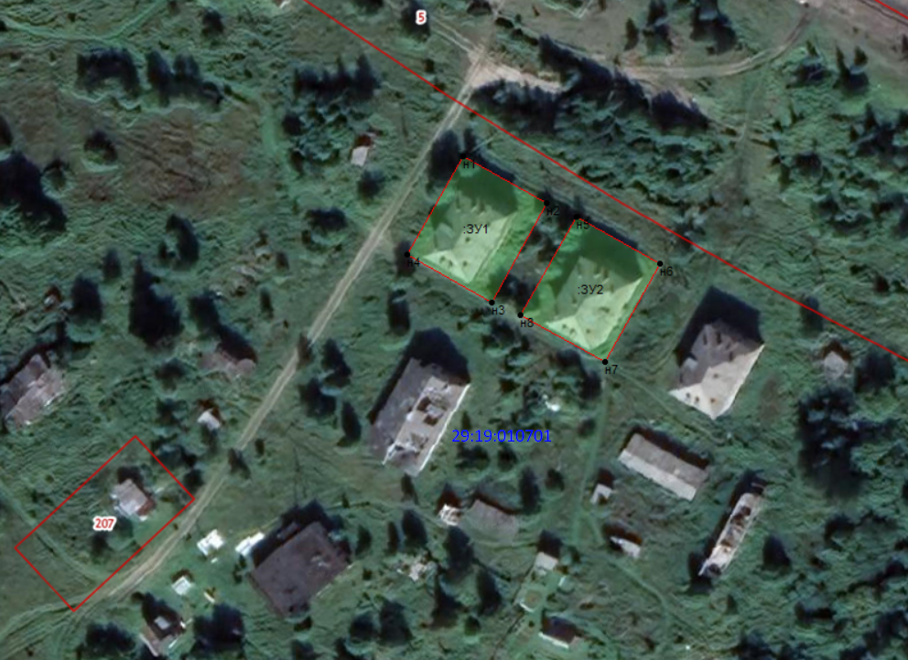

_____ граница образуемого земельного участка

_____ граница земельных участков по данным ГКН

29:19: 010701 кадастровый номер квартала

_____ граница кадастрового квартала

ЗУ1 обозначение земельного участка

.н1 обозначение характерной точки земельного участка

Территориальная зона: Ж1 - зона застройки индивидуальными жилыми домами

Вид разрешенного использования: малоэтажная многоквартирная жилая застройка

Адрес:

ЗУ1 – Архангельская область, муниципальный округ Холмогорский, ст. Кеницы, дом 14

ЗУ2 – Архангельская область, муниципальный округ Холмогорский, ст. Кеницы, дом 13

|  |  |  |
| --- | --- | --- |
| **Каталог координат** | | |
| **Условный номер земельного участка** | | *:ЗУ1* |
| **Площадь земельного участка** | | *585м2* |
| **Обозначение характерных точек границы** | **Координаты, м** | |
| **X** | **Y** |
| **1** | **2** | **3** |
| *н1* | *627650,50* | *3292850,08* |
| *н2* | *627639,68* | *3292869,29* |
| *н3* | *627616,67* | *3292856,57* |
| *н4* | *627627,68* | *3292837,00* |
| *н1* | *627650,50* | *3292850,08* |
| **Условный номер земельного участка** | | *:ЗУ2* |
| **Площадь земельного участка** | | *585м2* |
| **Обозначение характерных точек границы** | **Координаты, м** | |
| **X** | **Y** |
| **1** | **2** | **3** |
| *н5* | *627636,61* | *3292876,15* |
| *н6* | *627625,78* | *3292895,36* |
| *н7* | *627602,78* | *3292882,64* |
| *н8* | *627613,79* | *3292863,07* |
| *н5* | *627636,61* | *3292876,15* |
|  |  |  |
|  |  |  |

**Лист согласования к проекту распоряжения**

«О проведении общественных обсуждений»

|  |  |  |  |  |  |  |  |
| --- | --- | --- | --- | --- | --- | --- | --- |
| **Куда передан проект на визирование** | | **Дата**  **поступления проекта** | **Подпись**  **и расшифровка подписи лица, принявшего документ** | | **Дата возврата проекта, подпись лица, принявшего документ после визирования** | | |
| 1. Отдел строительства и архитектуры | |  |  | |  | | |
| 2. Юридический отдел | |  |  | |  | | |
| 3. КУМИ | |  |  | |  | | |
| Проект документа поступил в отдел по организационной работе и местному самоуправлению  «____»_____________20___г. | | | |  | | | |
| **Лист рассылки постановлений, распоряжений Главы Холмогорского муниципального округа Архангельской области (постановлений, распоряжений администрации Холмогорского муниципального округа Архангельской области)** | | | | | | |
| (дата и регистрационный индекс) | | | | | | |
| к вышеуказанному проекту распоряжения | | | | | | |
|  | | | | | | |
| **Наименование отдела, комитета, управления, комиссии администрации Холмогорского муниципального округа Архангельской области, учреждения, организации, куда направлен документ** | | | | | | | **Кол. экз.** | **Дата и расписка в получении** |
| 1. Отдел по организационной работе и местному самоуправлению | | | | | | | 1 |  |
| 2. Отдел строительства и архитектуры | | | | | | | 1 |  |
| 3. КУМИ | | | | | | | 1 |  |
| **ИТОГО:** | | | | | | | **3** |  |

Исполнитель: главный специалист отдела строительства и архитектуры - Плотникова Н.А.

Тел.: (881830) 33534

Дата: 22.10.2024